# 呼和浩特民族学院人事处党支部召开全体党员集体学习会

来源：未知 编辑：admin 时间：2020-06-23

　　6月16日下午，人事处党支部召开集体学习会，全体党员参加了学习会议，人事处党支部书记王水英主持会议。

　　会议传达学习习近平总书记给北京科技大学全体巴基斯坦留学生的回信精神和全校2020年全面从严治党暨落实“六项责任制”工作会议精神。支部书记王水英要求全体党员要牢牢把握学校全面从严治党工作提出的意见和要求，增强“四个意识”、坚定“四个自信”、做到“两个维护”，强化责任担当，工作中加强学习，明确工作职责，团结合力，扎实推进人事各项工作。

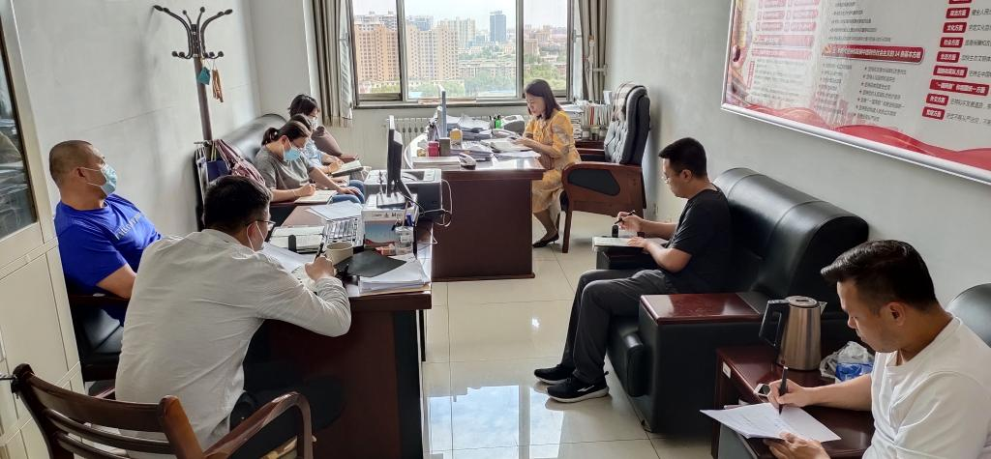

会议现场

播放

上一篇：[呼和浩特民族学院教务处副处长深入考研自习室进行考研指导](http://www.gk114.com/a/gxzs/zszc/hebei/2020/0623/16941.html)   
下一篇：[鄂尔多斯应用技术学院与内蒙古工业大学举行联合培养硕士研究生签约仪式](http://www.gk114.com/a/gxzs/zszc/hebei/2020/0623/16943.html)

相关文章：

* *[*[*河北高校*](http://www.gk114.com/a/gxzs/zszc/hebei/)*]*[呼和浩特民族学院教务处副处长深入考研自习室进行考研指导](http://www.gk114.com/a/gxzs/zszc/hebei/2020/0623/16941.html)

相关推荐：

* *[*[*河北高校*](http://www.gk114.com/a/gxzs/zszc/hebei/)*]*[廊坊职业技术学院2021年招生章程](http://www.gk114.com/a/gxzs/zszc/hebei/2021/0615/19931.html)
* *[*[*河北高校*](http://www.gk114.com/a/gxzs/zszc/hebei/)*]*[2021年河北环境工程学院招生章程](http://www.gk114.com/a/gxzs/zszc/hebei/2021/0615/19930.html)
* *[*[*河北高校*](http://www.gk114.com/a/gxzs/zszc/hebei/)*]*[北华航天工业学院2021年全日制普通本科招生章程](http://www.gk114.com/a/gxzs/zszc/hebei/2021/0608/19789.html)
* *[*[*河北高校*](http://www.gk114.com/a/gxzs/zszc/hebei/)*]*[河北环境工程学院2020年招生简章(图片版)](http://www.gk114.com/a/gxzs/zszc/hebei/2020/0723/17542.html)
* *[*[*河北高校*](http://www.gk114.com/a/gxzs/zszc/hebei/)*]*[北华航天工业学院2020年招生章程](http://www.gk114.com/a/gxzs/zszc/hebei/2020/0707/17381.html)
* *[*[*河北高校*](http://www.gk114.com/a/gxzs/zszc/hebei/)*]*[河北金融学院2020年招生章程](http://www.gk114.com/a/gxzs/zszc/hebei/2020/0623/16933.html)